Powtarzaj sylaby zapisane na balonikach

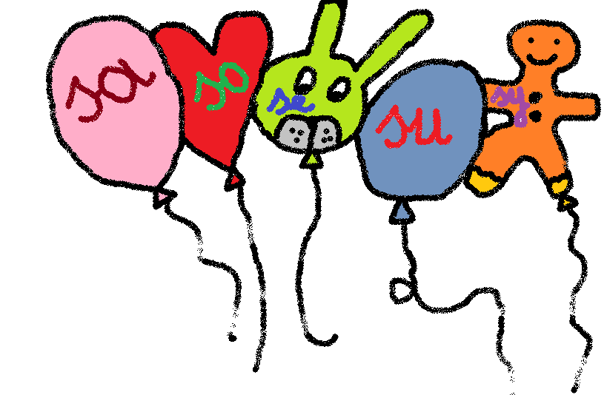

Obrazek narysowała logopeda Szkoły Podstawowej nr 19 we Włocławku

